Association Entente Solidaire
de la Convenance

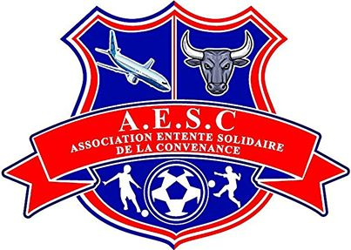

SAISON 2014
Ligue Réunionaise de Football

ASSOCIATION ENTENTE SOLIDAIRE DE LA CONVENANCE
Stade de DUPARC STE MARIE
17 Rue de la Forge
La Convenance
97438 Sainte Marie
Tel : 0692544779 Email : aesconvenance@gmail.com
Site internet : aesconvenance.footeo.com
Lien Facebook : http://fr-fr.facebook.com/pages/Association-Entente-Solidaire-de-la-Convenance

Madame, Monsieur,

Nous vous prions de trouver ci-joint la présentation de notre association sportive et éducative, l’Association Entente Solidaire de la Convenance.

Nous espérons qu’au travers de ce document, vous pourrez vous faire une idée de celle-ci, ainsi que de son utilité tant par ses cotés sportifs, éducatifs et social au sein de notre quartier de la Convenance implanté à SAINTE MARIE.

A l’heure d’aujourd’hui, l’AESC, est à la recherche de partenaire, que se soit d’ordre financier, matériels pédagogiques, ainsi que les équipements individuels afin de pouvoir pérenniser les actions à venir auprès de nos nombreux licenciés.

Dans cette conjoncture difficile et morose, votre aide nous serait d’une importance capitale pour le suivi et la survie de notre association.

Avant de pouvoir éventuellement vous rencontrez, tous les membres de l’association se joignent à moi, pour vous remercier d’or et déjà pour l’attention que vous porterez sur ce dossier et vous prions de recevoir nos plus sincères salutations sportives.

Le PRESIDENT
Monsieur BOVALO Charlie

I - PRESENTATION DU L’ASSOCIATION

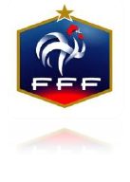
L’AESC à été créée en 2012 par la demande de nombreuses familles du quartier de la Convenance qui dans un premier temps étais à caractère socio-éducative. C’est tout naturellement que nous nous sommes ouvert au coté culturel, loisir et sportive en cet année 2014 par la création des différentes équipes de football.

Ses structures sont implantées à la Convenance (bureau et club house), nos terrains d’entrainements sont implantés sur la commune de Sainte marie, d’une part sur le complexe sportif de Flacourt, du terrain synthétique de DUPARC et nous bénéficions également d’un petit synthétique en bord de mer diligenter par la mairie de Sainte Marie.

Monsieur BOVALO, fort de ces nombreuses années aux services du football, en tant que dirigeant, à réussi à motiver une bande de jeune particulièrement motivé pour voir naitre le coté sportif et dispose d’une équipe dynamique, soucieuse du développement, de l’image de l’association au travers de la région et surtout très ambitieuse au niveau sportif pour toutes les catégories.

Nous disposons de toutes les catégories pour la partie « football animation » et « préformation » , il nous manque plus que d’alimenter les sections U17 et U19 afin d’armer les deux équipes seniors jouant respectivement en 3eme et 4eme division départemental.

Nos jeunes talents et licenciés évoluent dans une ambiance familiale, conviviale, chaleureuse, et son fier de porter et défendre les couleurs BLEU/BLANC/ROUGE de l’association.

Le club en quelques chiffres :

CATEGORIE | TOTAL
Nombre de licenciés | 108
Nombre de bénévoles | 12
Nombre de dirigeant | 12
Nombre d’équipe | 7

LE COMITE DIRECTEUR :
- Président : Charlie BOVALO
- 1ER Vice-présidente : Pamela TEVANIN
- 2Eme vice-présidente : Marion VAITINADAPOULE
- 3Eme vice-président : charly BOVALO
- Secrétaire général : Aurore SORNOM-AI
- Trésorier : Grégory PAQUIRY

Les membres :
- Secrétaire adjoint : Irina FICHERE
- Trésorier adjoint : Yohan MINATCHY
- Jianny BOVALO
- Chantal BOVALO
- Ludovic PAQUIRY
- Jean-Félix DIDAT
- Yanis MOUTIEN
- Teddy NINPHORT
- Naike BOVALO

Les éducateurs :
- Catégorie U6/U7 : Charlie BOVALO
- Catégorie U8/U9 : Fabrice DENAGE (Educateur fédéral)
- Catégorie U10/U11 : Ludovic KAMIZA
- Catégorie U13 : Laurent KAMIZA (Educateur fédéral)
- Catégorie U 15 : Yohan MINATCHY
- Seniors : Laurent KAMIZA // Kamel KRICHA (Educateurs fédéraux)

II - PROJET CLUB

L’ENGAGEMENT EDUCATIF :

Le premier de nos engagement est du coté morale, en effet nous considérons ce sport dans un ensemble global incluant le cadre footballistique, sa vision sportive ainsi que le cadre social et ses aspects liés aux comportements et actions faites pour le bien commun. Nous exigeons de nos licenciés de respecter des règles de base telle que le respect des partenaires, de l’adversaire, des arbitres, éducateurs et des dirigeants. Tous cela afin de définir une politique sur le respect mutuel et épauler les parents dans la vie de tous les jours.
Au travers du football, nous essayons d’inculquer des valeurs autres que sont le travail dans toutes ces dimensions afin que le jeune puisse dès leur plus jeune âge avoir le gout du sport, de générosité et le gout du travail accomplie qui leurs serviront toutes au long de la vie dans le cadre familiale ou professionnel.
Nous sommes au plus près d’eux afin de les guider de part la mise en place de soutien scolaire au profit de nos jeunes licenciés âpres l’école et essayons d’être à l’écoute au maximum pour leur bien être, le tout non pas pour se substituer aux parents mais bien, une entraide dans les contextes difficiles et actuel. De nous les aidons dans la recherche de stages ou emplois et les accompagnons dans leur démarche administrative.

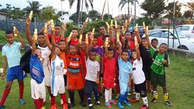

L’ENGAGEMENT SPORTIF:

L’engagement second auxquelles nous nous tenons énormément, reste bien entendu la formation. Ces dernières années, très peu de Sainte-Mariens sont arrivés au plus haut sommet régionale et notre souhait à long termes n’est autre que de pouvoir réussir à les faire progresser et gravir les échelons du football élite.
Nous ne faisons aucune sélection et prenons les enfants avec leurs qualités et défauts et pourquoi pas leur faire connaitre l’équipe régionale dès leur plus jeune age. Nous nous engageons par la même occasion à envoyer les meilleurs vers notre club partenaire l’Union Sportive Sainte Marienne (club champion 2013) avec qui nous entretenons de très bonnes relations.

III – LES AMBITIONS

- Pérenniser les effectives afin de voir évoluer chaque catégories le plus longtemps possible.

- Former par le biais de la Ligue Réunionnaise de Football nos jeunes éducateurs avec un plan de formation annuel.

- Ouvrir dès que possible nos sections manquantes (U17 et U19)

- Attractivité et image du club.

- Etre exemplaire tant dans le jeu que dans le comportement sur et en dehors du rectangle vert.

- Permettre de sortir du lot, quelques jeunes en équipe RÉGIONALE.

- Obtenir la labellisation de l’association via la FFF et la LRF.

- DEFENDRE LES VALEURS VEHICULEES PAR LA FÉDÉRATION FRANCAISE DE FOOTBALL FONDAMENTALE POUR LE DEVELOPPEMENT DE NOTRE STRUCTURE

Plaisir
Respect
Engagement
Tolérance
Solidarité
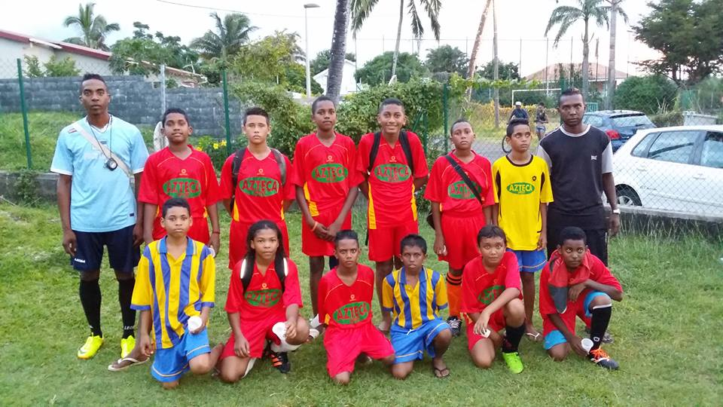

IV - LES AVANTAGES DU PARTENARIAT

Nous vous proposons de vous joindre à notre projet, vous qui êtes une entreprise proche des ambitions et des valeurs de notre jeune club.
Nos équipes disputent des matches alternativement sur les infrastructures de Sainte Marie et à l’extérieur sur toutes l’Ile de la REUNION chaque week-ends. Les spectateurs sont toujours nombreux à se réunirent pour nous encourager que ce soit à domicile ou à l’extérieur. Les spectateurs sont composés de la famille, des amis et passionnés de football.

Nous organisons des gouters pour les enfants du quartier et allons aussi entreprendre des soirées à thèmes dans le second semestre 2014.
De plus, un grand tournoi de football sera organisé en parallèle avec les Forces Armées de La Zone Sud de l’Océan Indien et la mairie de Sainte Marie mélangeant ainsi les jeunes des différents club de l’Ile évoluant dans les catégories U17 et U19 afin d’établir un contact avec nos armées, et créer un lien ARMÉE-NATION toujours à but éducatif et pour de vous faire connaitre auprès des FAZSOI en tant que prestataire de service. Le tournoi devrait rassembler environs 250 participants.

Vous avez la possibilité d’inscrire votre identité visuelle sur nos maillots, nos shorts et nos équipements. Le WEB MASTER de l’association interviendra sur notre site afin de rendre visible votre enseigne et faire passer des réclamations si vous en demandé la possibilité.
Cela vous donnera ainsi l’opportunité d’assurer la visibilité de votre entreprise au niveau régionale, voir aussi nationale car notre hébergeur FOOTEO est en métropole et compte pas moins de 13500 clubs affiliés.
Vous pourrez acquérir une plus grande notoriété et une image valorisante associée à celle de notre club et partager les valeurs que défend notre association.

De notre côté, votre participation contribuera à notre rayonnement et pérennisera les actions menées tout au long des années à venir…

V – NOS ENGAGEMENTS AUPRES DE VOUS, NOTRE PARTENAIRE

L’Association Entente Solidaire de la Convenance, s’engage à communiquer le plus souvent possible l’identité de votre entreprise sous différentes formes :

- Nous nous engageons à mettre votre ou vos logos publicitaire sur notre site internet et page Facebook.

- Communiquer au travers des medias locaux.(Journaux, radio etc)

- Distribuer vos cartes de visites lors de nos différentes manifestations.

- Faire des remises d’équipements officiels avec les élus locaux et les medias.

- Encourager les membres de l’association à avoir recours aux services proposés par vous notre partenaire.

- Seront à l’écoute pour toutes vos propositions.

Formule proposée | Tarif
Jeu de maillot + short + bas + flocage logo et numéro + maquette (seniors) | 980 euros
Jeu de maillot + short + bas + flocage logo et numéro +maquette (jeune) | 850 euros
Ballon de match | 80 euros
Ballon d’entrainement | 25 euros
Matériels pédagogiques | 500 euros
Equipement éducateurs pack uniforme + flocage et patronyme | 1000 euros
Lots divers
Dons ou autres

Pour tout sponsoring, nous nous engageons à vous fournir un certificat vous permettant de déduire fiscalement la somme versée ou de bénéficier d’une déduction d’impôts de 60 % dans la limite de 0.5 % du chiffre d’affaire hors taxes pour tout mécénat.

VII – POURQUOI ETRE NOTRE PARTENAIRE

- Être partenaire de L’ASSOCIATION ENTENTE SOLIDAIRE DE LA CONVENACE c’est :

• Soutenir un club de football ambitieux.
•Participer à la vie social et éducative de nos plus jeunes.
• Donner une image sympathique et dynamique à son entreprise, en l’associant à un club symbolisant les valeurs telles que le respect, l’esprit d’équipe, l’ambition, le dépassement de soi.
• Profiter d’une communication gratuite sur toute l’Ile de la REUNION.
• Bénéficier d’avantages fiscaux pour des apports financiers ou en nature, dans le cadre d’une opération de sponsoring ou d’un don.

- Les partenaires nous ayants déjà rejoint en 2014 :

- LA MUNICIPALITE DE STE MARIE
- AZTECA SPORT ST DENIS
- ENGEN LE CHAUDRON
- L’EPICERIE CHEZ FRED
- MJM PEINTURE BATIMENT
- MACOBAT
- CENTRE DE FORMATION DE LA CONVENANCE

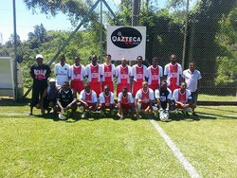

VI – Convention simplifiée de Sponsoring
Entre les soussignés :
NOM et Raison social :………………………………………………………………………… ……………
Adresse : ………………………………………………………………………………………..
………………………………………………………………………………………..
……………………………………………………………………………………….. .
Représenté par : ………………………………………………………………………………... ……….
Qualité :…………………………………………………………………………………………
Et
L’Association Entente Solidaire de la Convenance
Stade de DUPARC STE MARIE
17 Rue de la Forge
La Convenance
97438 Sainte Marie
Tel : 0692544779 Email
Site internet : aesconvenance.footeo.com

- Sponsoring

Jeu de maillot Seniors et Jeunes (14 maillots) …………………………...Tarif : 700€

Jeu de maillot Ecole de Football (12 maillots) …………………………..Tarif : 650€

Lots pour manifestations diverses…………………………………………………….€

Equipements éducateurs……………………………………..………………….1000 €

Ballon de match……………………………………..Tarif : 80€x……….=………. €

Ballon d’entrainement……………………...………..Tarif : 25€x……….=…...…. .€

Matériels pédagogiques…………………………………..………………………500€

Dons……………………………………………………………………………..……€

A………………….. le………………………

NOM et Raison social Monsieur BOVALO
Président AESC

Bloc-notes :

